Pour le mieux-être aujourd’hui et demain…
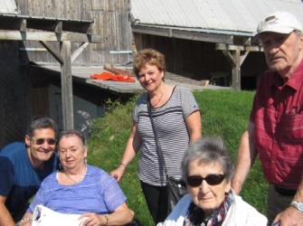
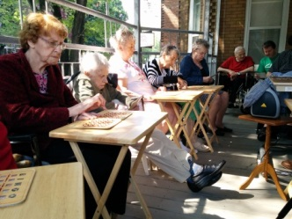

Campagne printanière de levée de fonds 2019
L’association a pour objectif d’ajouter à la qualité de la vie qui continue
au Centre hospitalier St-François Inc.

L'association est administrée indépendamment du Centre hospitalier St-François Inc. et travaille en collaboration avec le service d'animation-loisir pour améliorer la qualité de vie des résidents par des activités individuelles, communautaires ou de groupe et l’achat d’équipement et d’accessoires.

Afin de pouvoir continuer à assurer ces activités l'Association a besoin de fonds ainsi que de nouveaux bénévoles.

Nous sollicitons donc votre générosité qui nous permettra de :

Favoriser le recrutement de bénévoles

Offrir de la formation et de l’orientation à nos bénévoles.
Améliorer la qualité de vie et accroître l’autonomie des résidents.
Organiser des activités de groupe ou individuelles pour les résidents

Des formulaires pour faire un don à L’Association seront mis dans les chambres des résidents, envoyé par email et également disponible à l’entrée principale de
l’établissement. MERCI!

Photos récentes
